POLIEDROS ESTRELADOS COM ANIMAÇÕES EM 3D E DOBRADURAS

Wellington Gonçalves Lemos, UFRRJ – wglemos@click21.com.br
Marcelo Almeida Bairral, UFRRJ – mbairral@ufrrj.br

Aspectos teóricos
A utilização de animações como suporte didático em matemática tem mostrado ser uma ferramenta útil para o professor pela variedade de mídia que podemos trabalhar e, também, por serem potenciais na aprendizagem. Alguns conceitos de matemática, especificamente de Geometria Espacial, com o passar do tempo foram praticamente abandonados dos programas de ensino. Dos seus conteúdos, os poliedros estrelados são inexistentes nas propostas oficiais nacionais.
Diretrizes curriculares (nacionais e internacionais) têm enfatizado que a Matemática escolar deve permitir que os alunos adquiram uma compreensão relacional e conceitual do conteúdo matemático e desenvolvam a habilidade própria para o pensamento matemático. Desta forma, a instrução Matemática deve fornecer experiências que encorajem e permitam que os alunos se tornem solucionadores de problemas matemáticos, se comuniquem e raciocinem Matemática e diferentemente. As abordagens de ensino questionador nas quais os de conteúdos matemáticos passam a estar articulados com diferentes processos serão consideradas na seguinte arquitetura e dinâmica da aula de Matemática:
Aula de Matemática

Poliedros Estrelados

Dobradura Planificação

Conjunção de Módulos Animações em 3D

Visualização e Representação Geométrica

O Trabalho com geometria possibilita o desenvolvimento de competências como as de experimentar, representar e argumentar além de instigar a imaginação e a criatividade. Ao repensar a prática pedagógica de geometria, o Origami, arte oriental milenar de dobradura de papel, surgiu como um instrumento instigante para a revitalização dessa prática.
O Origami é uma forma de representação visual/escultural, definida principalmente pela dobradura do meio (usualmente papel). A Matemática é essencialmente bonita, e o Origami nos mostra algo dessa beleza, numa maravilhosa relação entre ciência e arte. De uma ou mais folhas simples de papel, emerge um universo de formas. Em uma determinada época acreditava-se que o origami era uma simples arte de imitação, mas o tempo mostrou que não é bem assim, porque não é possível captar a essência de um objeto se antes não conhecermos o objeto a ser reproduzido com a dobradura.
Como vimos, constituem aspectos teóricos que estamos aprofundando nesta pesquisa: a importância da visualização (KALEFF, 2004; VELOSO, 1998), da utilização de modelos manipulativos (Origami, planificações) e computacionais (Applets e animações em 3D), elementos curriculares e da cognição Matemática relacionados ao estudo dos Poliedros Estrelados.

Desenvolvimento das atividades
A seqüência de atividades foi pensada a partir dos resultados prévios que têm orientado nosso estudo (LEMOS e BAIRRAL, 2006). As atividades estão sendo elaboradas para uma dinâmica de aula que valoriza: a descoberta conceituação, a construção manipulativa, a visualização e a representação geométrica.
Todas as atividades serão implementadas com o auxílio do computador, através de animações digitais, sites na Internet e dobraduras com papel (Origami). Para isso utilizaremos o software demonstrativo e gratuito Great Stella DEMO v. 3.5.1 disponibilizado em: http://www.download3k.com/Install-Great-Stella.html.

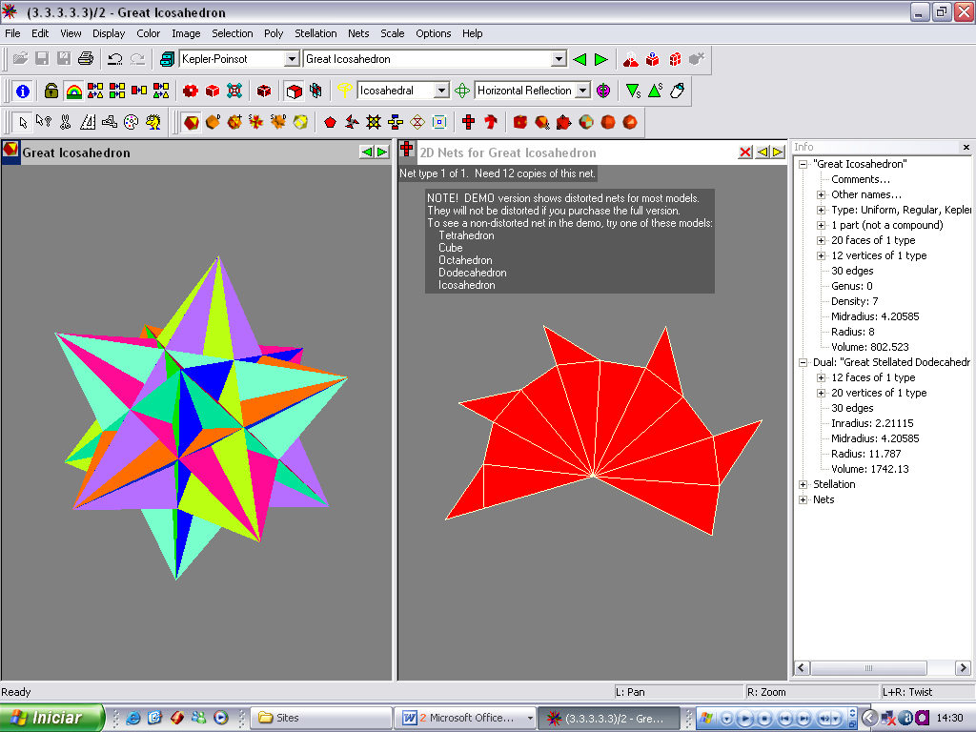
Figura 1

Os procedimentos para a construção dos módulos estão sendo revisados. Por exemplo, a seguir ilustramos uma seqüência de procedimentos para a construção do módulo do Pequeno Dodecaedro:
Módulo do Pequeno Dodecaedro Estrelado
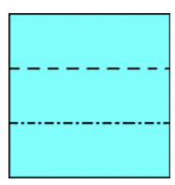  Faça um Quadrado e divida-o em 3 partes iguais. | 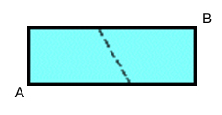  Leve o vértice A até o B e faça a marcação indicada.
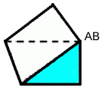  Faça a dobra na marcação indicada na figura. | 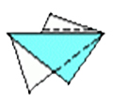  O módulo está pronto.

Tabela 1
Vejamos alguns exemplos de atividades que serão implementadas.
Atividade 1: Relembrando a definição de poliedros regulares
Uma conversa inicial: Quantos poliedros regulares existem? Existem 5 Poliedros Regulares.
Os Poliedros Regulares são também conhecidos como Platônicos. São assim chamados por terem sido estudados e divulgados por Platão. São conhecidos como Regulares, pois todas as faces, ângulos e ângulos entre as faces são sempre os mesmos. Todo ângulo sólido tem que ter um mínimo de três faces. Analisando os Polígonos Regulares vemos que os possíveis geradores de ângulos sólidos são os de ângulo interno menor que 120°, pois a soma dos ângulos internos das faces deve ser menor que 360°. Portanto, os Polígonos Regulares que formam os cinco Poliedros Regulares são: o Triângulo (3x60°=180°), o Quadrado (3x90°=270°) e o Pentágono (3x108°=324°), conforme ilustrado a seguir.

Tetraedro  3 faces por vértice | Hexaedro  3 faces por vértice | Octaedro  4 faces por vértice | Dodecaedro  3 faces por vértice | Icosaedro  3 faces por vértice
 |  |  |  | 
Tabela 2

Definição: Um Poliedro Convexo é Regular quando as suas faces são Polígonos Regulares iguais entre si, e em cada vértice se encontram o mesmo número de faces. Num poliedro deste tipo as faces não se distinguem entre si, o mesmo sucedendo às arestas (e aos vértices). Portanto, os cinco Poliedros acima são exemplos de Poliedros Convexos Regulares.
Observação: Além da visualização na Internet, utilizaremos modelos dos Poliedros construídos em cartolina, os esqueletos com canudos para refrigerante (KALEFF, 2004) e as respectivas planificações.

Atividade 2 - “Estrelação 1”: O que significa estrelar um polígono?
O que significa estrelar um polígono?
Para compreender como se obtêm os Poliedros Estrelados, é necessário entender o que são polígonos estrelados. Se prolongarmos os lados de um quadrado e de um pentágono, os resultados obtidos serão muito diferentes. O prolongamento dos lados do quadrado não define um novo polígono, porém no pentágono obtemos o pentagrama. O processo que permite obter o pentagrama se chama estrelação (o polígono dá origem a uma estrela). Alguns polígonos podem admitir mais do que uma estrelação, por exemplo, o heptágono. É possível visualizar tal processo em http://www.atractor.pt/simetria/matematica/docs/estrel.html.

Atividade 3 - “Estrelação 2”: O que significa estrelar um poliedro regular?
Partindo da idéia de estrelação de polígonos como deve ser feita a estrelação de poliedros?
O processo de obter sólidos estrelados é semelhante ao dos polígonos, ou seja, prolongam-se as faces de sólidos e, caso elas se encontrem, obtemos os Poliedros Estrelados. Por exemplo, se prolongarmos as faces de um Tetraedro não conseguiremos encontrar nenhum sólido limitado por elas, logo não é possível estrelar o Tetraedro. Porém o dodecaedro pode ser estrelado, pois suas faces são pentágonos e admitem várias estrelações. A primeira é o Pequeno Dodecaedro Estrelado que possui suas faces em forma de pentagramas. A segunda estrelação é o Grande Dodecaedro, que é obtido prolongando as faces do Pequeno Dodecaedro Estrelado, e suas faces possuem a forma de pentágonos. A terceira e última estrelação é o Grande Dodecaedro Estrelado, obtido a partir do prolongamento das faces do Grande Dodecaedro, onde suas faces possuem a forma de pentagramas. Coxeter, um dos maiores geômetras do século XX, mostrou que o Icosaedro possui 59 estrelações, porém a mais conhecida é a 16ª (décima sexta) chamado de Grande Icosaedro com faces em forma de triângulo eqüilátero.

Atividade 4 – Reconhecendo os Poliedros Regulares Estrelados
Quantos poliedros estrelados regulares (ou poliedros regulares estrelados) existem?
Pequeno Dodecaedro Estrelado
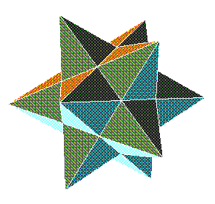

Figura 2
O Pequeno Dodecaedro Estrelado é a primeira estrelação do Dodecaedro, possui 12 faces em forma de Pentagrama, 12 vértices e 30 arestas. Prolongando suas faces é possível obter o poliedro do quadro abaixo.
Grande Dodecaedro
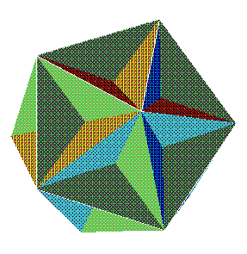

Figura 3
O Grande Dodecaedro é a segunda estrelação do dodecaedro, possui 12 faces em forma de Pentágonos, 12 vértices e 30 arestas. Prolongando suas faces é possível obter o poliedro do quadro abaixo.
Grande Dodecaedro Estrelado
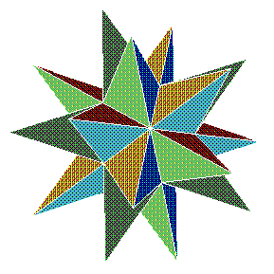

Figura 4
O Grande Dodecaedro Estrelado é a terceira estrelação do Dodecaedro, possui 12 faces em forma de Pentagrama, 20 vértices e 30 arestas.
Grande Icosaedro
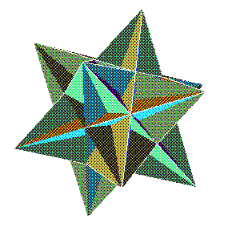

Figura 5
Outro poliedro que dá origem a muitas estrelações é o Icosaedro. Neste século, Coxeter, um famoso geômetra, provou a existência de 59 estrelações do Icosaedro. Do ponto de vista histórico, interessa-nos particularmente a 16ª estrelação, o chamado de Grande Icosaedro onde suas faces são Triângulos Eqüiláteros em número de 20, os vértices em número de 12 e as arestas em 30.

Atividade 5 - É possível planificar esses poliedros?
Como os poliedros regulares os poliedros regulares estrelados também podem ser planificados. A construção de um modelo concreto de um poliedro pode ser obtida a partir de uma planificação do referido poliedro, seguida de cortes, dobraduras e colagens adequadas. Sua construção é possível através de cartolina, acetato ou folha de plástico rígido, que são bons materiais para este efeito. Os modelos geométricos assim construídos ficam com as faces representadas através de cores diferentes.
Poliedro | Planificação
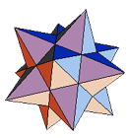 | 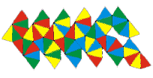
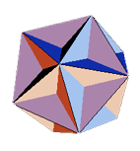 | 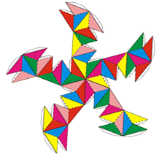
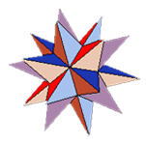 | 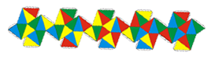
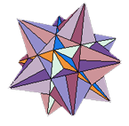 | Error: Reference source not found
Tabela 3
Em http://www.korthalsaltes.com/collections/download/index.htm é possivel encontrar as planificações coloridas dos Poliedros de Kepler-Poinsot.

Atividade 6: Construção do Pequeno Dodecaedro Estrelado mediante procedimentos com dobraduras em papel (Origami)
Para montar o Pequeno Dodecaedro Estrelado precisaremos de 30 módulos iguais. Utilize, de preferência, papel ofício branco.
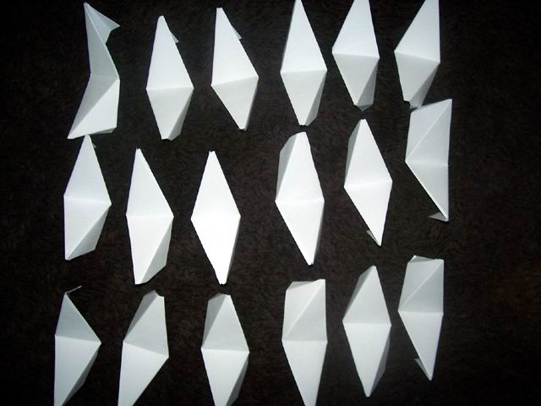  1 – Faça 30 módulos do Pequeno Dodecaedro Estrelado. | 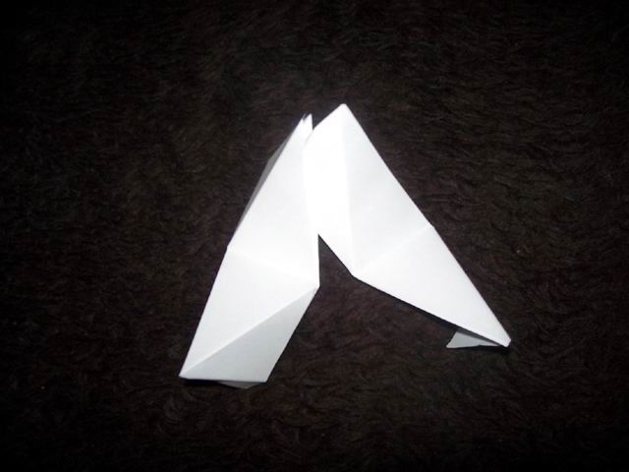  2 – As peças se encaixam de acordo com a figura acima. | 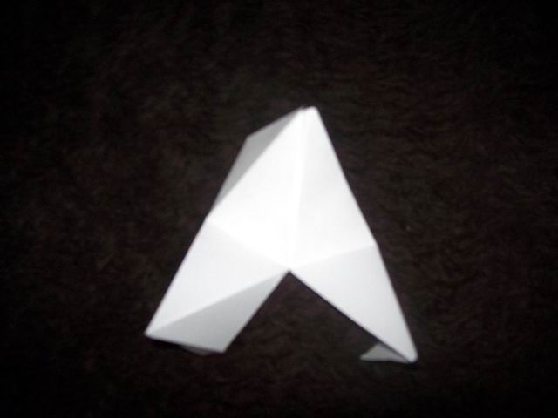  3 – O encaixe perfeito possui esse aspecto.
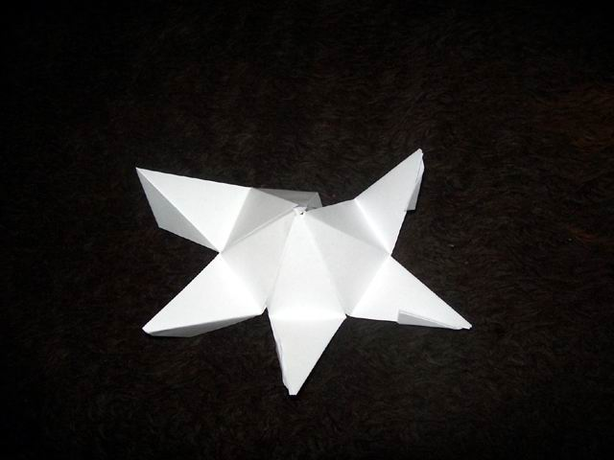  4 – Encaixe 5 módulos como a figura. | 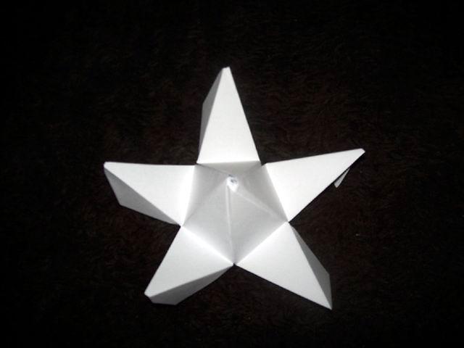  5 – Vamos fazer um “bico” encaixando o último módulo no primeiro. | 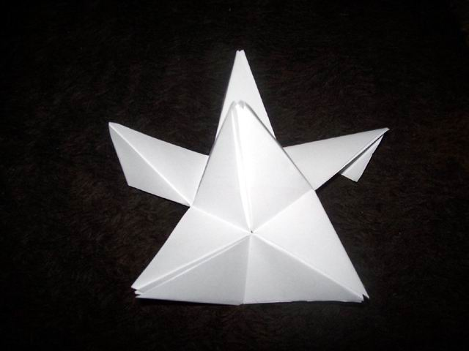  6 – Agora encaixe 1 peça em cada abertura da estrela.
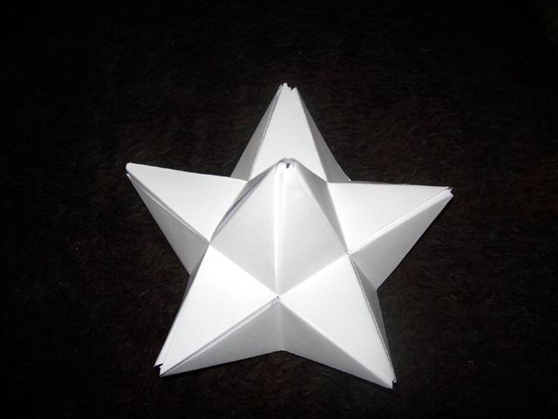  7 – Após o encaixe, a peça terá esse aspecto. | 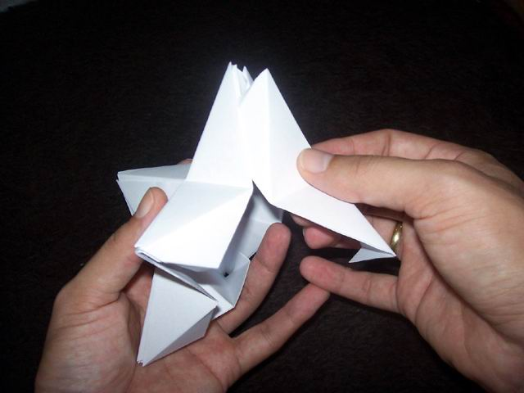  8 – Escolha outro “bico” e repita os passos 4, 5, 6 e 7. | 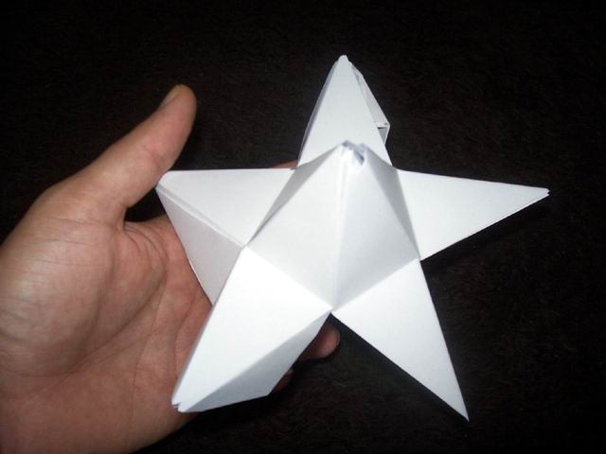  9 – Aspecto após os encaixes.
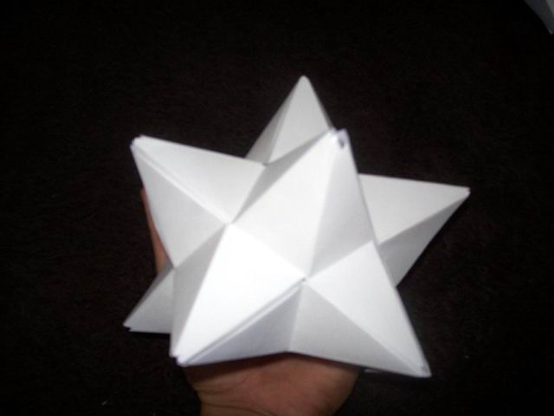  10 – Continue os encaixes seguindo o passo 8. | 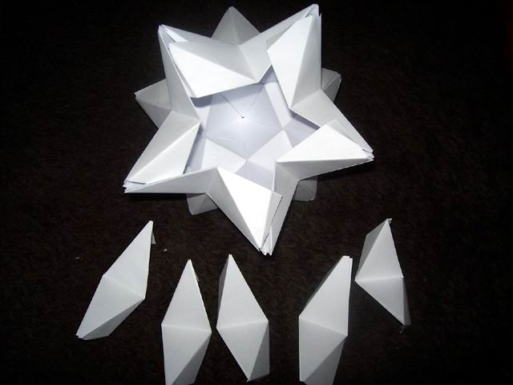  11 – Faltam apenas 5 módulos para terminar. | 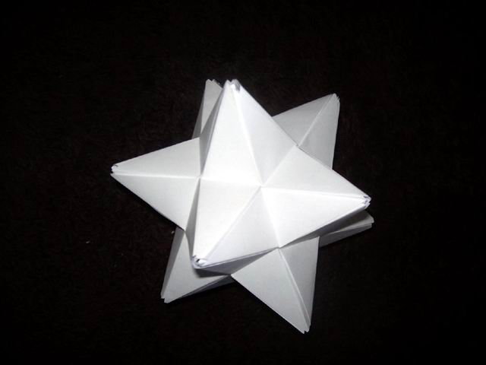  12 – Terminado o Pequeno Dodecaedro Estrelado.
Tabela 4
Esta seqüência de procedimentos está sendo criada e construída pelos autores do trabalho. Para obter um melhor resultado basta utilizar cola para deixar os módulos mais fixos e pintar as faces do poliedro com cores diferentes. Ao final do mini-curso todos os participantes receberão um CD-ROM contendo este tipo de detalhamento.

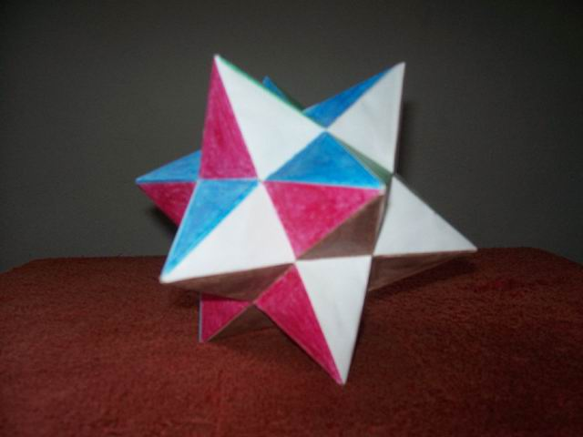
Figura 6
É possível construir o Grande Dodecaedro Estrelado com os mesmos módulos do Pequeno Dodecaedro Estrelado. Para isso, devemos utilizar apenas 3 módulos para construir os “Bicos”.

Atividade 7: Sites na Internet com animações dos poliedros estrelados
Em http://mathworld.wolfram.com/Kepler-PoinsotSolid.html podemos encontrar um quadro animado que mostra todos os Poliedros Estrelados Regulares, onde é possível rotacioná-los.
Os quatro poliedros aqui destacados são conhecidos como poliedros de Kepler-Poinsot devido suas descobertas. É importante ressaltar que suas faces são polígonos regulares iguais, semelhantemente aos Poliedros Platônicos, e seus vértices são congruentes, ou seja, encontram-se o mesmo número de faces em cada vértice. Em todos os Poliedros Estrelados é fundamental notar que suas faces se intersectam e para interpretar esses sólidos como verdadeiros poliedros, é essencial compreender quais são as faces, as arestas e os vértices. A diferença entre os Poliedros Platônicos e os Poliedros de Kepler-Poinsot está no fato de as faces dos primeiros serem polígonos convexos, enquanto que as destes últimos não são. Dessa forma, passamos a ter 9 (nove) sólidos regulares.

Discussão Final
Cabe ressaltar que anteriormente ao estudo dos Poliedros Estrelados é importante abordar os Poliedros Regulares. Temos visto que o uso do computador é importante, porém não é suficiente. Além de animações e explorações em 3D a construção do pensamento geométrico implica manipulação e diferentes representações. Sendo assim, os diferentes recursos que estamos construindo ajudarão na composição de um novo cenário para o aprendizado matemático. Além de inovações curriculares acreditamos que os resultados da pesquisa trarão novas perspectivas para a análise do aprendizado matemático mediante o uso de planificações, dobraduras e animações digitalizadas em 3D.

Bibliografia

AGUIAR, A. Uso de animações em 3D em geometria espacial. UFRRJ/DEMAT. Monografia de conclusão de curso de Graduação em Matemática. Seropédica, 2006.

BAIRRAL, M.; DA SILVA, M.A. Instrumentação para o ensino de geometria. Rio de Janeiro: CEDERJ, 2005, v. 1, v.2, v.3.

BAIRRAL, M.; GIMÉNEZ, J. Geometria para 3º e 4º pela Internet. Seropédica: EDUR, 2004.

BAIRRAL, M.; DA SILVA, M. A.; ZANETTE, L. Tópicos de Geometria Espacial. Seropédica: Imprensa da UFRRJ, 2004. Apostila.

BEAR, G. J. M. Advanced Polyhedra 2 – The Sixth Stellation of the Icosaedron. Strandbroke: Tarquin, 2004.

BRASIL. Parâmetros Curriculares Nacionais MEC/SEF, 1997.

GUILLÉN, G. Poliedros. Madrid: Sintesis, 1997.

GRAVINA, M. A. Geometria Dinâmica: Uma nova abordagem para a aprendizagem da Geometria. ANAIS do VII Simpósio Brasileiro de Informática na Educação, p. 1-13, Belo Horizonte, Brasil, 1996.

KALEFF, A. M. Vendo e Entendendo Poliedros. Niterói: EDUNFF, 2004. 2ª ed.

LEMOS, W. G.; BAIRRAL, M. A. Aprendizado de Poliedros Estrelados Através de Animações e Dobraduras no Ensino Médio. In Anais da XVI Jornada de Iniciação Científica da UFRRJ. Seropédica, 2006. Em CD-ROM.

LORENZATO, S. O Laboratório de Ensino da Matemática na Formação de Professores. Campinas, SP: Autores Associados, 2006.

LUCCHESI, E. M.; SEIDEL, S. Uso de Software no Ensino Aprendizagem de Matemática: Disponível em <http://www.cinted.ufrgs.br/renote/mar2004/artigos/34-usodesoftware.pdf>. Acesso em 10 de junho/2006.

SANTOS, E.T. Um applet para o ensino de geometria descritiva na Internet. In Anais XXVII COBENGE, p. 2519-2526, Natal-RN, 1999. Disponível em http://docentes.pcc.usp.br/toledo/pdf/cobenge99_applet.pdf Acesso: 04/03/2004.

VELOSO, E. Geometria: temais actuais. Lisboa: IIE, 1998.

Bolsista do PIBIC/CNPq

